Д Е П У Т А Т
ГОРОДСКОЙ ДУМЫ
2020-2025
САВИНОВ ДЕНИС ВИКТОРОВИЧ
ОКРУГ № 30
Отчёт о работе депутата за 2022 год.
Денис Викторович Савинов – депутат городской Думы VI и VII созывов. Входит в состав комитета: по городскому хозяйству, экологии и рациональному использованию природных ресурсов, является заместителем председателя комитета.
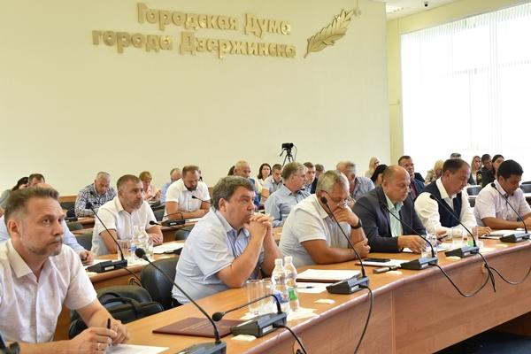
Являясь членом комитета по городскому хозяйству, экологии и рациональному использованию природных ресурсов участвовал в заседаниях комитета. В 2022 году посетил 15 заседаний комитета. Всего на комитете было рассмотрено 95 вопросов. На заседаниях комитета было рассмотрено 22 проекта правовых актов городской Думы, в том числе 3 – подготовленных по инициативе комитета, а именно:
1. Решение «Об Обращении к министру транспорта и автомобильных дорог Нижегородской области» было принято на заседании городской Думы 27 января 2022 года (№ 260). Подготовка Обращения была связана с тем, что депутаты городской Думы были обеспокоены состоянием дорожного движения на участке автомобильной дороги «Южный обход города Дзержинска», включающей Черняховский путепровод через железнодорожные пути общего пользования.
В целях безопасного и бесперебойного движения автомобильного транспорта, обеспечения безопасности жизни и здоровья жителей комитетом совместно с правовым управлением городской Думы было подготовлено обращение к Министру транспорта и автомобильных дорог Нижегородской области с просьбой оказать содействие в организации работы по приведению в надлежащее нормативное состояние участка автомобильной дороги «Южный обход города Дзержинска», а также оказать поддержку для включения Черняховского путепровода в программу реконструкции, капитального ремонта и ремонта находящихся в аварийном и предаварийном состоянии мостов и других искусственных дорожных сооружений на автомобильных дорогах регионального и местного значения.
В рамках реализации национального проекта «Безопасные качественные дороги» в 2022 году производился ремонт автомобильной дороги (22 ОП М3 22Н-4914) Бабинское кольцо, в частности, ремонт участка автомобильной дороги Бабинское кольцо км 0+000 - км 1+350, ремонт проезжей части моста с подходами.
ГКУ НО «ГУАД» подготовлен проект организации дорожного движения на участке ул.Попова под Черняховским путепроводом (далее – проект), согласованный с администрацией г.Дзержинска, а также ОГИБДД УМВД России по г.Дзержинску, и направлен в органы государственной экспертизы. Выполнение проекта ожидается в 2023 году.
В дальнейшем после реализации проекта планируется внести изменения в схему организации дорожного движения на данном участке в части добавления полосы движения со стороны автомобильной дороги «Бабинское кольцо».
2. Решением городской Думы от 31.03.2022 № 290 был утвержден Отчет о работе комитета городской Думы по городскому хозяйству, экологии и рациональному использованию природных ресурсов за 2021 год.
3. Решение «Об Обращении к Председателю Правительства Российской Федерации» было принято на заседании городской Думы 15 декабря 2022 года (№ 414). Данное решение было подготовлено комитетом совместно с правовым управлением городской Думы, в связи с необходимостью решения проблемных вопросов, связанных с начислением платы за коммунальные ресурсы, потребляемые при использовании и содержании общего имущества в многоквартирных домах.
В целях разрешения сложившихся проблем в Обращении депутатами городской Думы предложены к рассмотрению следующие меры:
1) приостановить на три года (или до 100%-го оснащения всех помещений в многоквартирном доме индивидуальными и коллективными приборами учёта) действие норм Постановления Правительства от 03.02.2022 № 92, предусматривающих начисление платы за коммунальные ресурсы, потребляемые при использовании и содержании общего имущества, исходя из фактического потребления, по показаниям приборов учета, и, таким образом, исключающих применение норматива потребления;
2) для стимулирования собственников помещений, в которых не установлены индивидуальные приборы учёта, увеличить повышающий коэффициент для начисления платы за коммунальные ресурсы (с коэффициента 1,5 до 5) и обязать управляющие организации направлять средства, полученные от применения повышающего коэффициента на оплату коммунальных услуг на содержание общего имущества, сверх норматива;
3) возложить организацию коммерческого учёта всех ресурсов, потребляемых в многоквартирных домах, включая установку интеллектуальных приборов учёта, их обслуживание и своевременную поверку, на ресурсоснабжающие организации.
В ответ на Обращение получен ответ от Министерства строительства и жилищно-коммунального хозяйства Российской Федерации (от 07.02.23 № 5925-МС/04). По их мнению, возложение ответственности на ресурсоснабжающие организации за организацию коммерческого учета всех ресурсов, потребляемых в многоквартирных домах, включая установку интеллектуальных приборов учета, их обслуживание и своевременную поверку требует дополнительной проработки, в том числе в части определения источников финансирования указанных мероприятий.
Принимал участие в рассмотрении вопросов, входящие в компетенцию комитета и подлежащие ежегодному рассмотрению: о состояния окружающей среды; о вывозе твердых коммунальных отходов и крупногабаритного мусора; о ликвидации несанкционированных свалок на городских территориях и за пределами жилой зоны; о ходе расселения многоквартирных домов, признанных аварийными; об инвентаризации детских игровых и спортивных площадок; о строительстве объездной дороги в поселке Дачный; об итогах реализации проекта инициативного бюджетирования «Вам решать» в 2022 году; о принудительной высадке несовершеннолетних, не достигших возраста шестнадцати лет, из общественного транспорта на территории городского округа город Дзержинск; об объектах общественного питания, реализующих алкогольную продукцию круглосуточно в многоквартирных домах, находящихся на территории городского округа; о незаконно размещенном торговом объекте по продаже и замене автомасел на ул. Попова под Черняховским путепроводом; о перебоях в организации движения автобусных маршрутов №103, №105, №106.
Приоритетными задачами комитета на 2023 год являются осуществление контроля за исполнением администрацией города полномочий по решению вопросов местного значения, рассмотрение которых входит в компетенцию комитета, и продолжение работы по контролю за исполнением решений городской Думы, в том числе Положений по муниципальному контролю, относящимся к компетенции комитета.
Общественная приемная депутата
Работа с письмами и обращениями граждан и организаций
Обратная связь с жителями округа – основа депутатской работы. Только находясь в постоянном и тесном общении с людьми, можно узнать какие вопросы и проблемы волнуют их больше всего и какие из них должны быть в приоритете для оперативного реагирования и решения.
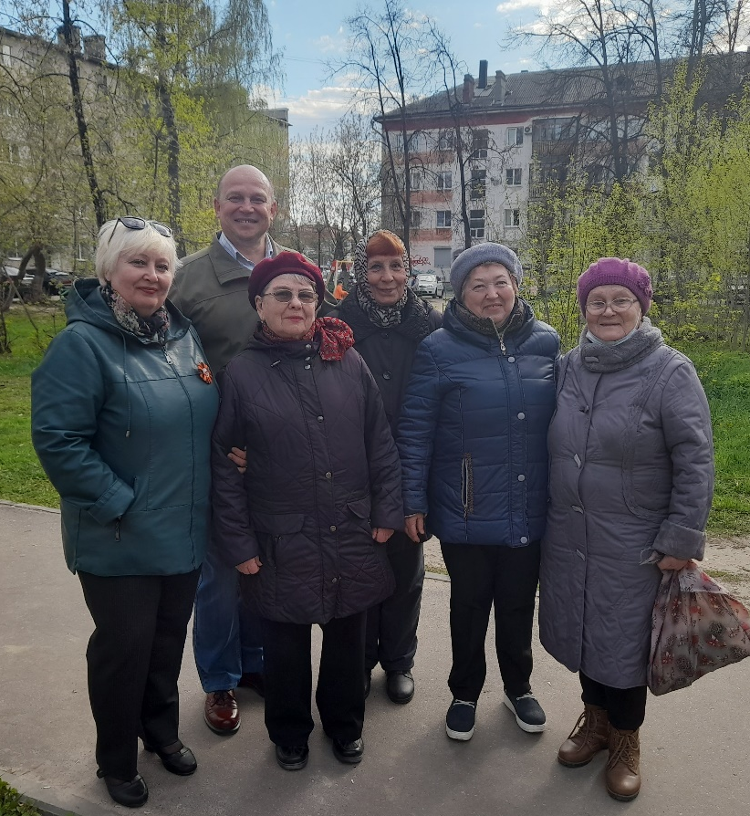
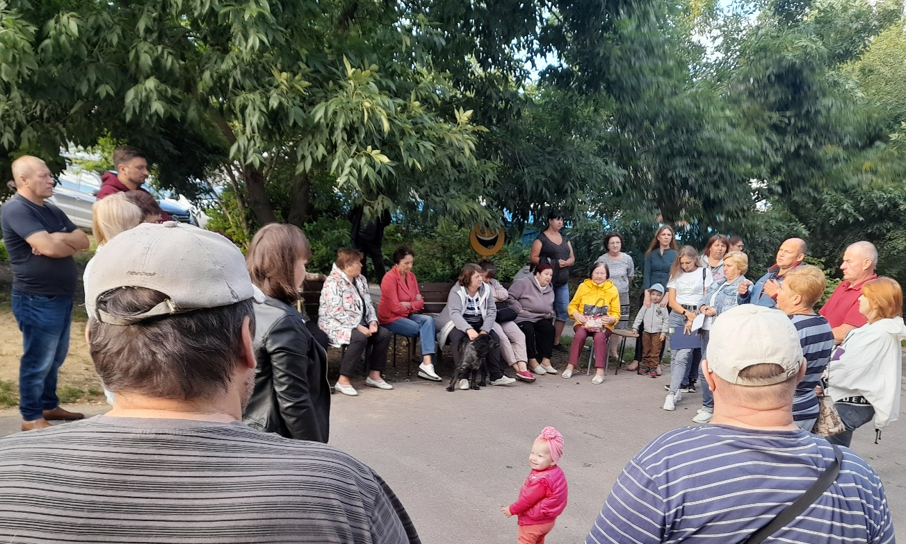
Выход с представителями управляющей компании по адресу Октябрьская 31
по вопросу участия дома в программе «Формирование комфортной городской среды»
Прием жителей депутатом проводится в МБОУ «Средняя школа №30» по адресу ул. Октябрьская, 52 во 2-й и 4-й вторник месяца по предварительной записи. Записаться на прием можно по телефону: 8-910-876-58-80 в будни с 9 до 17 часов.
Кроме того, прием письменных обращений ведётся через канцелярию городской Думы Дзержинска, на электронную почту savinov@dgg52.ru, через сообщения в ВК https://vk.com/okryg30 и на месседжеры (WhatsApp, Viber, Telegram) 8-910-876-58-80
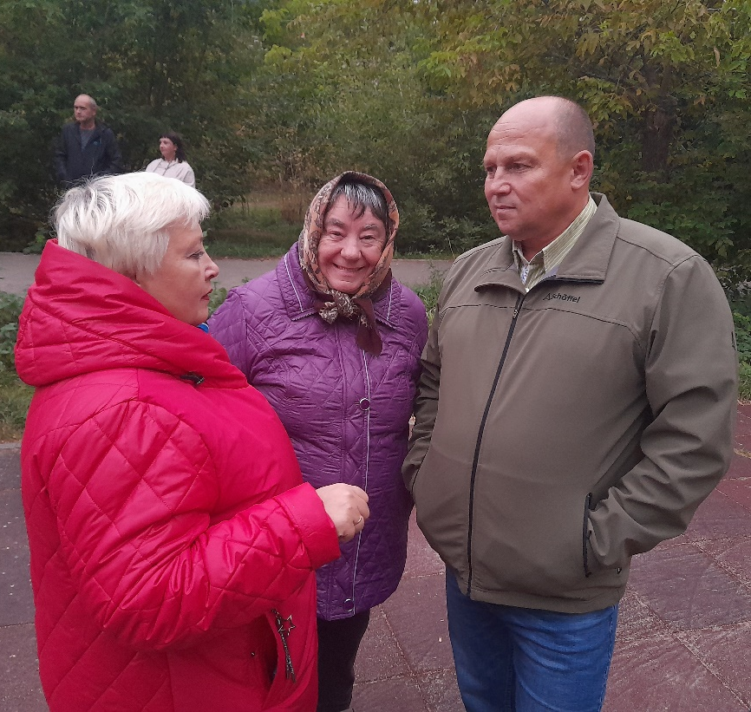
В течение 2022 года в устной и письменной форме в депутатскую приемную поступило 223 обращения: по вопросам жилищно-коммунального хозяйства, электро-, водо-, теплоснабжения, социального и пенсионного обеспечения, благоустройства и прочего. По всем обращениям проводилась работа, в результате 142 обращений были решены, на 76 обращение были даны консультации и разъяснения, в остальных случаях предложения жителей были приняты к сведению.
Поздравление ветерана Великой отечественной войны
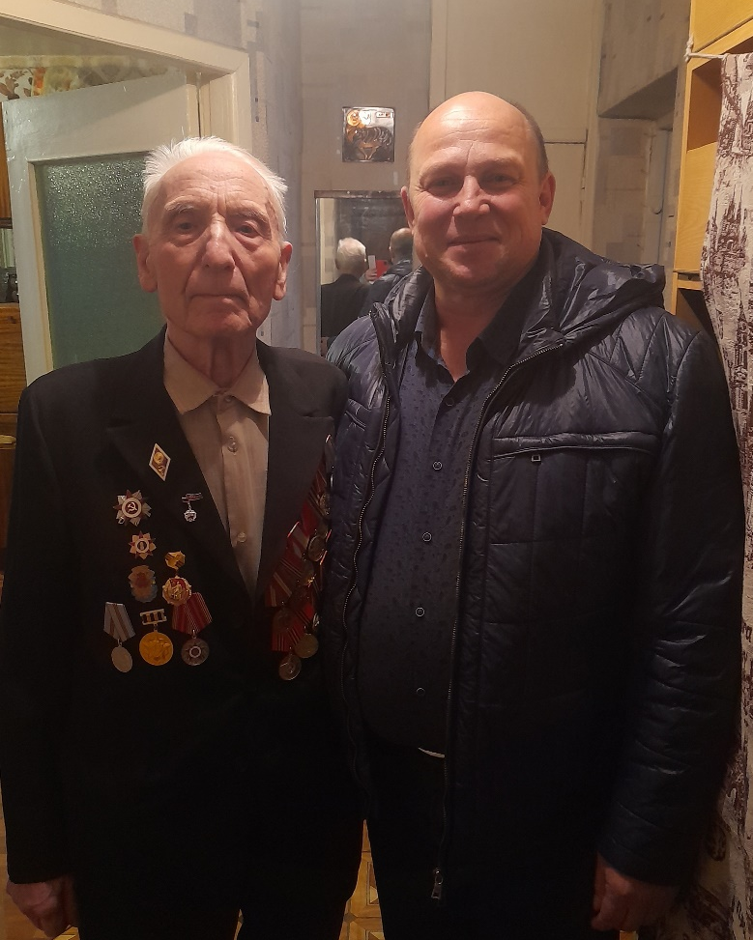
Житель округа Жмодиков Владимир Никанорович
Участие в мероприятиях, проводимых учреждениями округа
Денис Викторович Савинов находится в постоянном контакте с руководством муниципальных учреждений, находящихся на 30 округе. Помимо содействия в выделении средств из фонда поддержки территорий Денис Викторович участвует в различных мероприятиях, данных учреждений.
Май 2021 посещение концерта «Свеча Памяти» МБУ ДО «Детская музыкальная школа № 3 им. Н. К. Гусельникова»
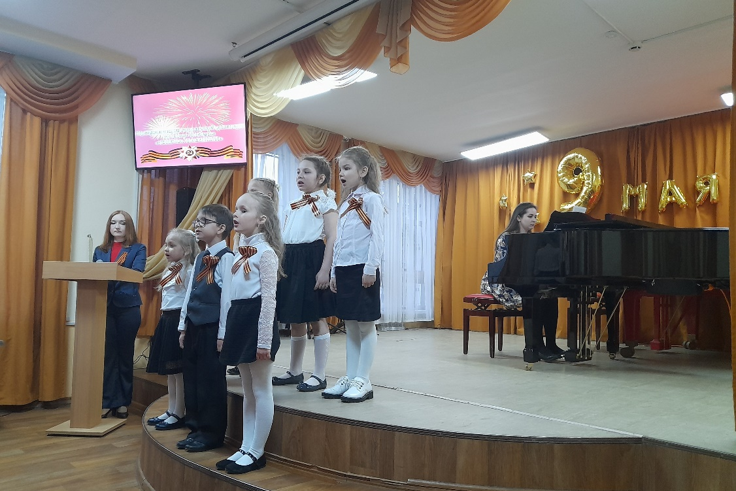
Май 2021 организация на округе концерта «Победный май» МБУ ДО «Детская музыкальная школа № 3 им. Н. К. Гусельникова»
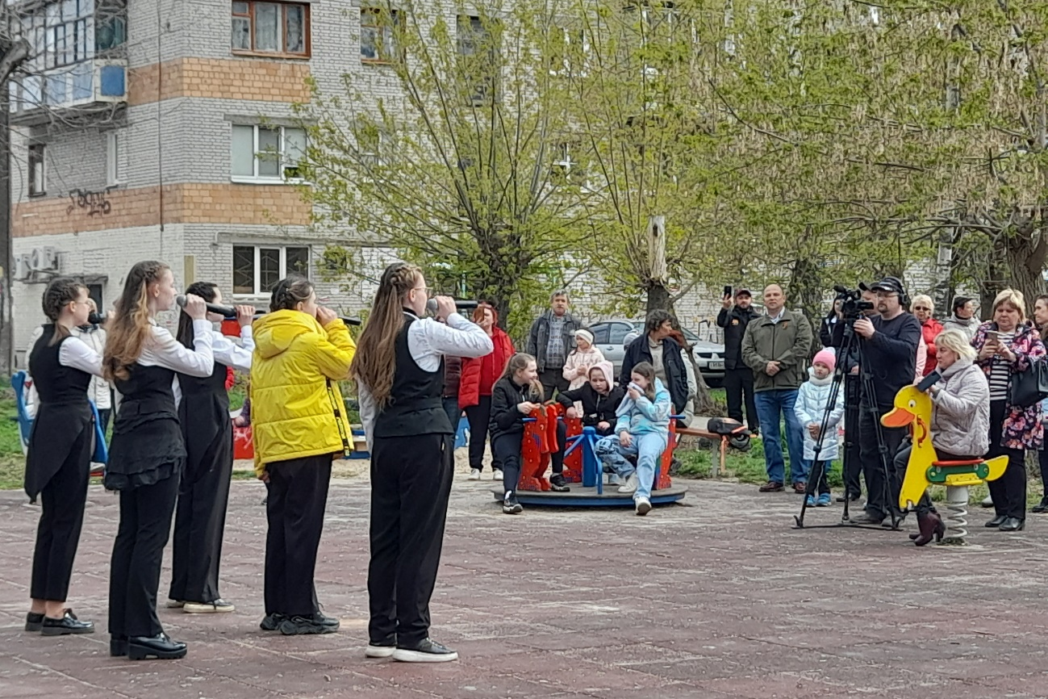
Сентябрь 2022 участие в линейке на День Знаний в МБОУ «Средняя школа №30»
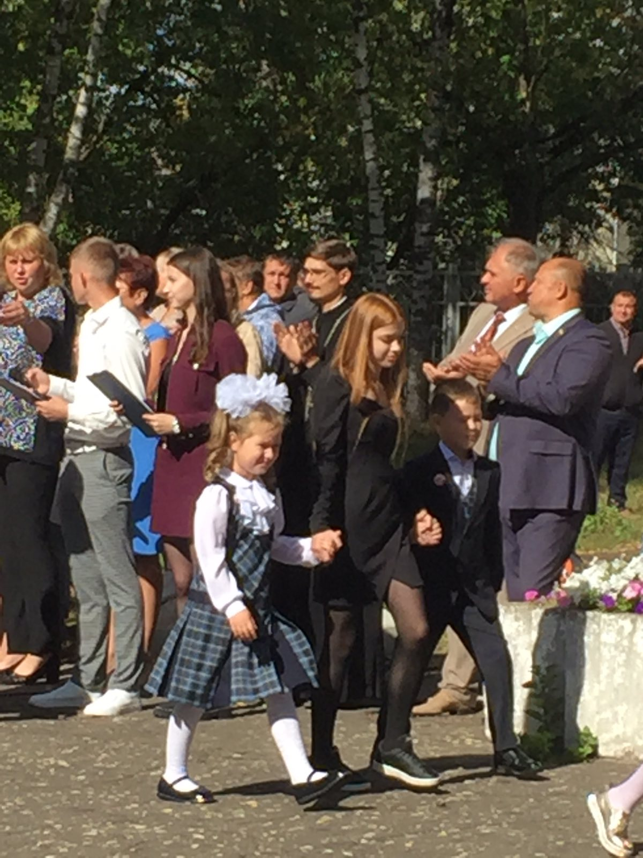
Октябрь 2022 Поздравление коллектива Средней школы № 30 с Днем Учителя
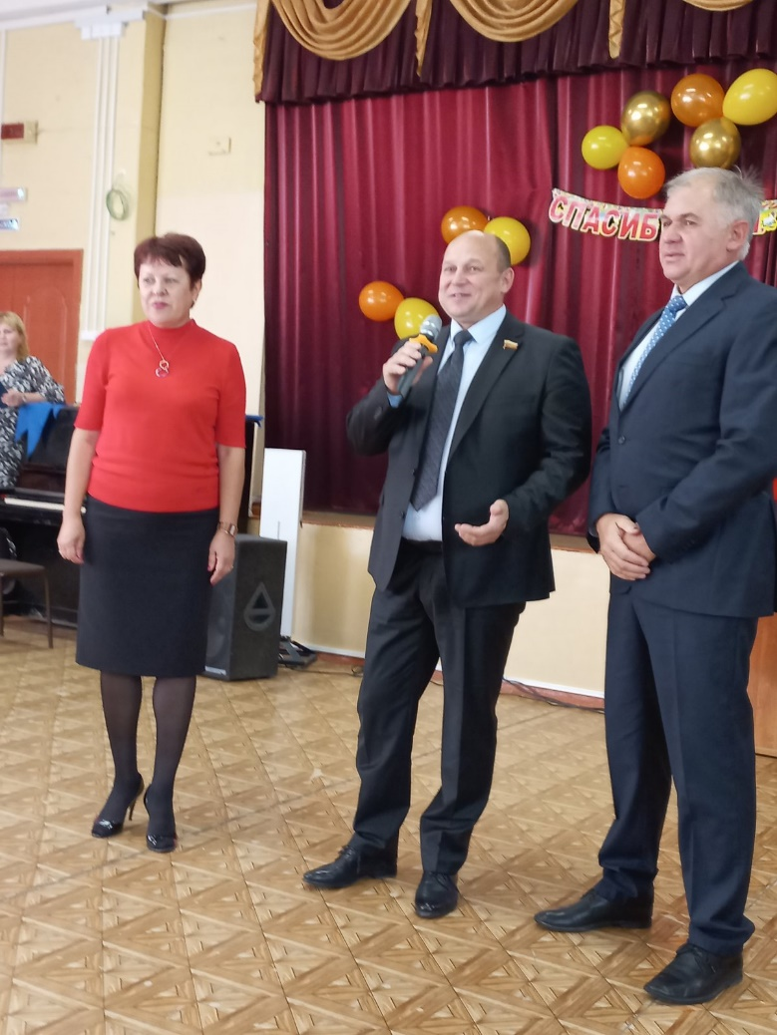
Расходование средств из фонда поддержки территорий (депутатского фонда), размер которого составил в 2022 году 600 000 тыс. рублей:
- МБОУ «Средняя школа №30» – 200 000 руб. на покупку оконных блоков из ПВХ профиля и замену двери в библиотеку;
- МБУ ДО «Детская музыкальная школа № 3 им. Н. К. Гусельникова» – 300 000 руб. на выполнение работ по ремонту учебных кабинетов;
- МБУК «Дзержинский театр кукол» - 30 000 руб. на приобретение механизированных инструментов для мастерской театра кукол;
- МБУ СШОР «Салют» – 70 000 руб. на оплату стартовых взносов за участие спортсменов МБУ СШОР «Салют» в областных соревнованиях «Первенство Нижегородской области по футболу среди детско-юношеских команд сезона 2022 года» и оплату наборов кондитерских изделий «Подарочные» для нужд МБУ СШОР «Салют».

Работа с детьми на округе
Денис Викторович считает, что семейные ценности – это основа основ, а поддержка детей – это первоочередная задача. Поэтому в своей работе уделяет внимание работе с детьми - нашим будущим
На страничке в социальной сети Вконтакте по адресу https://vk.com/okryg30, можно не только узнать о мероприятиях, организуемых на 30 округе, но и принять участие в голосовании за участников конкурса. Один из популярных у детей округа конкурс «Игрушка на елку во дворе» в 2022 году трансформирован в конкурс открыток «Поздравление Деду Морозу» и был принят ребятами.

Июнь 2022 мероприятие, посвященное Дню защиты детей - спектакль театра Кукол «Весёлые художники»
на Октябрьской
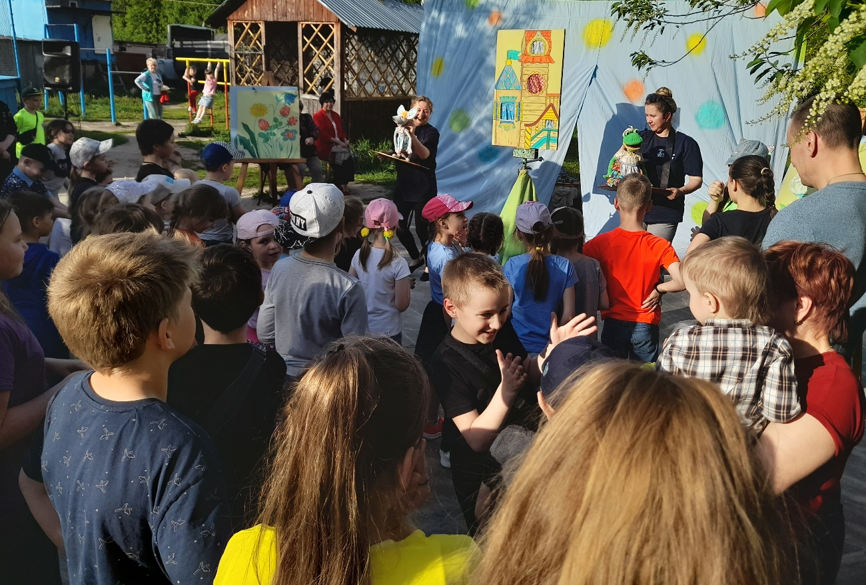

Сентябрь 2022 мероприятие, посвященное началу учебного года - спектакль театра Кукол «Оранжевый ежик»
на Привокзальной
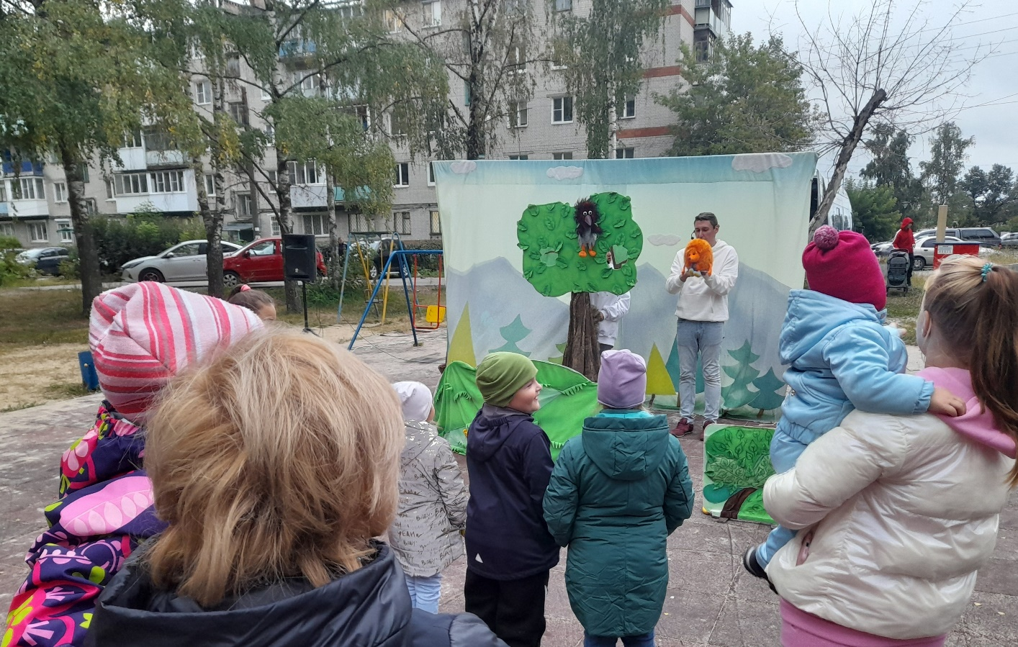

Декабрь 2022 посещение новогодней елки театра Кукол и просмотр спектакля «Волшебное кольцо»
(участники конкурса «Открытка Деду Морозу» - 85 детей округа с родителями)
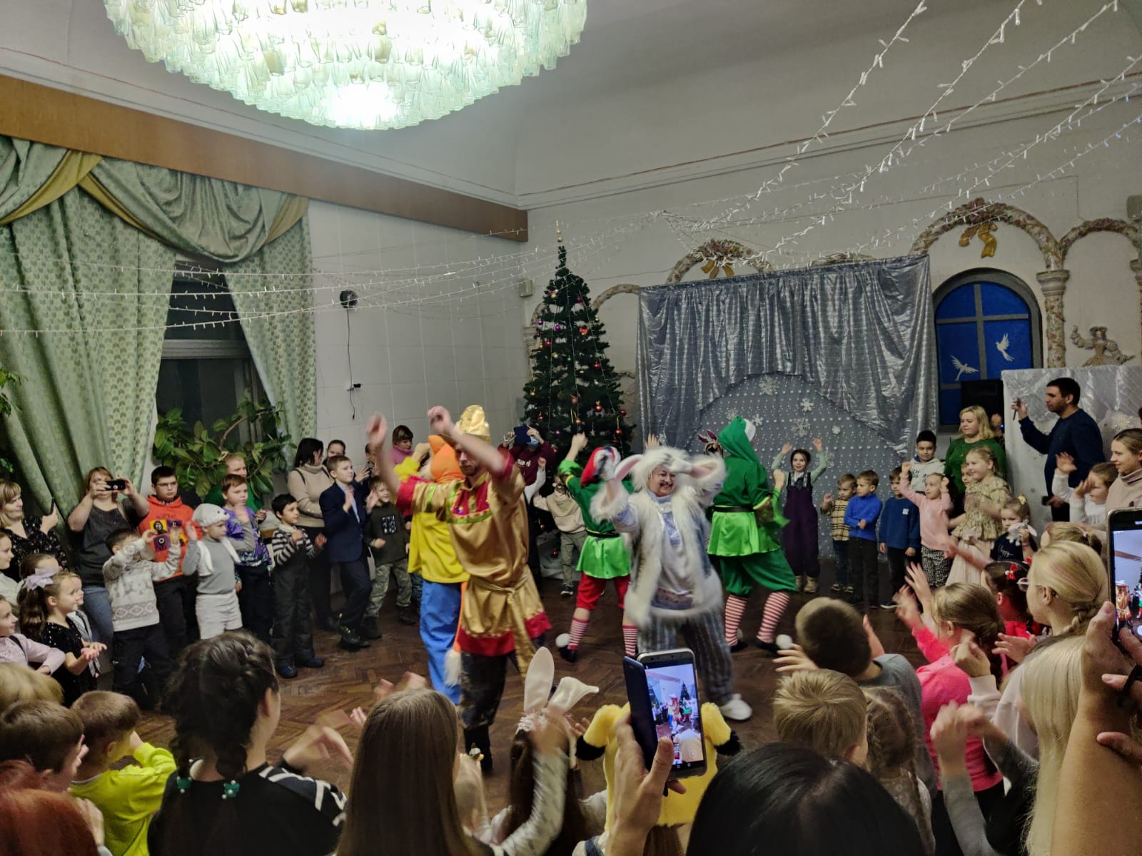
Награждение участников новогоднего конкурса игрушек городской Думы
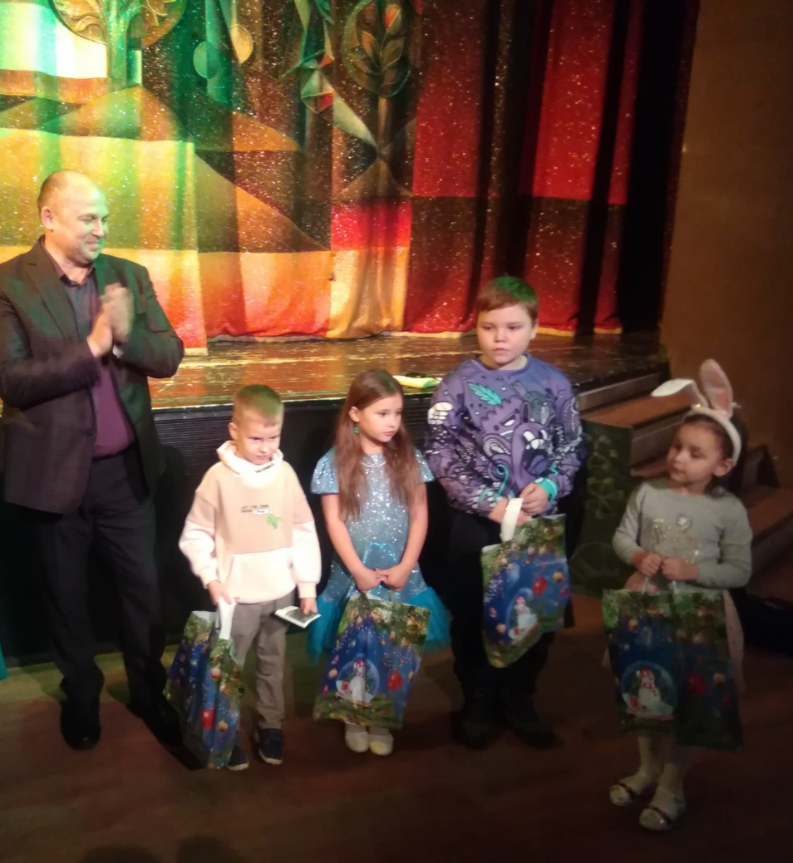
Награждение победителей новогоднего конкурса «Открытка Деду Морозу», проводимого на 30 округе
Декабрь 2022 организация посещения резиденции Деда Мороза для первоклассников 2022 г. и активистов (60 детей вместе с родителями)
